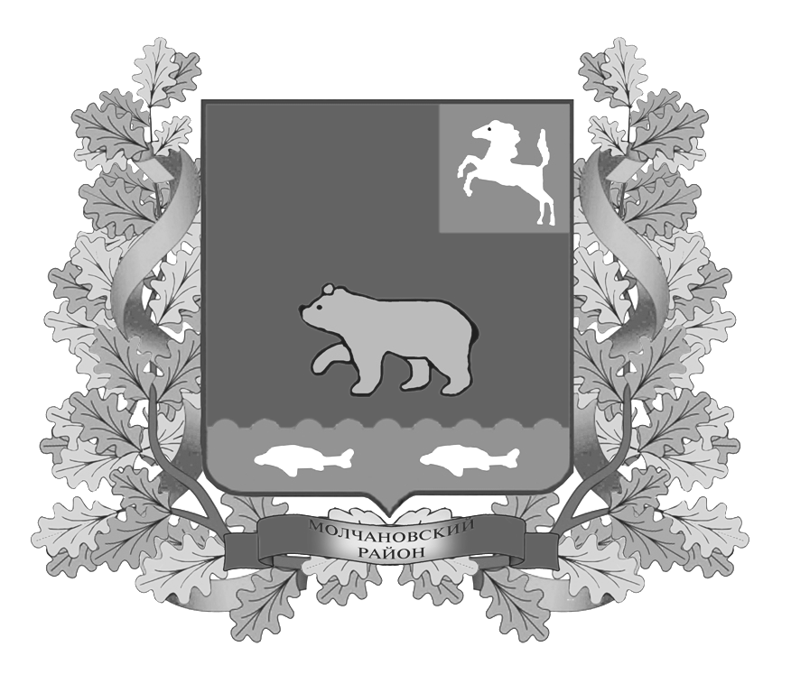
дума молчановского РАЙОНА
Томской области
РЕШЕние

01.04.2019 № 10
с. Молчаново

О внесении изменения в решение Думы Молчановского района от 28.05.2015 № 19

В соответствии с постановлением Администрации Молчановского района от 22.01.2018 № 64 «Об увеличении фонда оплаты труда работников, на которых не распространяется действие указов Президента Российской Федерации от 07.05.2012 № 597» и в целях приведения в соответствие с действующим законодательством

ДУМА МОЛЧАНОВСКОГО РАЙОНА РЕШИЛА:

Внести в решение Думы Молчановского района от 28.05.2015 № 19 «Об установлении размера оплаты труда Председателя контрольно-счетного органа муниципального образования «Молчановский район»» (далее – решение) изменение, изложив приложение 1 к решению в редакции приложения к настоящему решению.
- Настоящее решение подлежит официальному опубликованию в официальном печатном издании «Вестник Молчановского района» и размещению на официальном сайте муниципального образования «Молчановский район» (http://www.molchanovo.ru/).
- Настоящее решение вступает в силу со дня его официального опубликования и распространяется на правоотношения, возникшие с 01.01.2019.

Председатель
Думы Молчановского района М.Т. Лагута

Глава Молчановского района Ю.Ю.Сальков

Приложение к решению
Думы Молчановского района
от 01.04.2019 № 10

Размер оплаты труда Председателя контрольно-счетного органа муниципального образования «Молчановский район»

Наименование | Размер
Должностной оклад | 10 расчетных единиц (к должностному окладу применяется коэффициент, установленный законом Томской области об областном бюджете на соответствующий финансовый год к должностным окладам государственных гражданских служащих Томской области)
Ежемесячная надбавка к должностному окладу за выслугу лет, в зависимости от стажа работы, дающего право на получение надбавок за выслугу лет, в размере: | от 1 года до 5 лет - 10 процентов должностного оклада;  от 5 до 10 лет - 20 процентов должностного оклада;  от 10 до 15 лет - 30 процентов должностного оклада;  от 15 лет и выше - 40 процентов должностного оклада;
Ежемесячная надбавка за особые условия деятельности лиц, замещающих муниципальные должности | 25 процентов должностного оклада
Премия по результатам работы | 59 процентов должностного оклада
Материальная помощь | 2 должностных оклада в год

Председатель Думы
Молчановского района М.Т. Лагута

Глава Молчановского района Ю.Ю.Сальков

